实验七 组件的生命周期函数与组件的注册与引用

一、实验学时 2学时

二、实验目的
(一)理解vue3.0中的选项式API与组合式API；
(二)理解组件的生命周期函数；
(三)掌握工程化vue项目中组件的基本使用；

三、实验要求
(一)在E盘下建立一个文件夹，命名为实验七作业代码，将本次实验内容的所有文件保存在该文件夹下。
(二) 完成学习通中发布的相应的实验作业。

四、实验内容
(一) 在实验七作业文件夹下利用Vite构建Vue项目code1，，如果构建不成功直接在老师构建好的code1项目中完成如下实验内容，在VScode软件中打开项目code1，创建组件，分别使用选项式API和组合式API实现相应功能，了解选项式API和组合式API的区别。
步骤1：在src/components文件下创建OptionsAPI.vue组件，利用选项式API实现功能。代码如下:
<!-- Vue 3支持选项式API和组合式API。其中，选项式API是从Vue 2开始使用的一种写法，而Vue 3新增了组合式API的写法。-->
<!-- 选项式API-->
<template>
<h1>{{ msg }}</h1>
<h1>{{ count }}</h1>
<button @click="addNumber">+1</button>
<input type="text" v-model="val">
<h1>{{ message }}</h1>
</template>
<!-- 选项式API是一种通过包含多个选项的对象来描述组件逻辑的API，
其常用的选项包括data、methods、computed、watch等。
-->
<script>
export default {
data() { // 定义数据
return {
msg: 'Hello Vue3.0!',
count: 0,
val: ''
}
},
methods: {// 定义方法
addNumber() {
this.count++
}
},
watch: { //定义侦听器
val: function(){
console.log('哈哈哈哈哈！')
}
},
computed: { // 定义计算属性
message: function(){
return this.val + "-----你好！"
}
}
}
</script>
运行该组件，看运行效果，理解选项式API的使用。
步骤2：在src/components文件下创建CompositionAPI1.vue组件，利用组合式API实现功能。代码如下:
<!-- 组合式API-->
<template>
<h1>{{ msg }}</h1>
<h1>{{ count }}</h1>
<button @click="addNumber">+1</button>
<input type="text" v-model="val">
<h1>{{ message }}</h1>
</template>
<!-- 相比于选项式API，组合式API是将组件中的数据、方法、计算属性、侦听器
等代码全部组合在一起，写在setup()函数中。-->
<script>
import { ref, watch, computed } from 'vue'
export default {
setup() {
const msg = ref('Hello Vue3.0!')
const count = ref(0)
const addNumber = () => {
count.value++
}
const val = ref('')
watch(val, () => {
console.log('哈哈哈哈哈！')
})
const message = computed(() => {
return val.value + "-----你好！"
})
return {msg,count,addNumber,val,message}
}
}
</script>
运行该组件，看运行效果，理解选项式API的使用。
步骤3：在src/components文件下创建CompositionAPI2.vue组件，利用setup语法糖，简化组合式API实现功能。代码如下:
<!-- 组合式API—setup语法糖-->
<template>
<h1>{{ msg }}</h1>
<h1>{{ count }}</h1>
<button @click="addNumber">+1</button>
<input type="text" v-model="val">
<h1>{{ message }}</h1>
</template>
<!-- Vue提供的选项式API和组合式API这两种写法可以覆盖大部分的应用场景，
它们是同一底层系统所提供的两套不同的接口。选项式API是在组合式API的基础上实现的。
-->
<!-- Vue还提供了setup语法糖，用于简化组合式API的代码 -->
<script setup>
import { ref, watch, computed } from 'vue'
const msg = ref('Hello Vue3.0!')
const count = ref(0)
const addNumber = () => {
count.value++
}
const val = ref('')
watch(val, () => {
console.log('哈哈哈哈哈！')
})
const message = computed(() => {
return val.value + "-----你好！"
})
</script>
运行该组件，看运行效果，理解利用setup语法糖，简化选项式API的使用。
(二)在VScode软件中打开项目code1，创建组件，理解组件的生命周期函数。
步骤1:在src/components文件下创建LifecycleHooks1.vue组件，代码如下:
<!-- 生命周期函数 -->
<template>
<div class="container">container</div>
</template>
<script setup>
使用生命周期函数之前要按需导入
import { onBeforeMount, onMounted } from 'vue'
onBeforeMount(() => {
console.log('DOM元素渲染前', document.querySelector('.container'))
})
onMounted(() => {
console.log('DOM元素渲染后', document.querySelector('.container'))
})
</script>
运行该组件，在控制台下看输出结果，如下图所示，理解生命周期函数onBeforeMount()与onMounted()函数的执行时机。
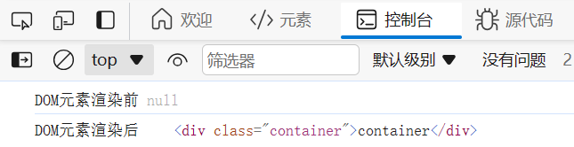
图7-1 输出结果
onBeforeMount()：组件挂载到页面之前被调用，当这个函数被调用时，组件已经完成了其响应式状态的设置，但还没有创建 DOM 节点。它即将首次执行 DOM 渲染过程。
onMounted()：组件挂载到页面之后被调用。
步骤2:将test.json文件复制到src/ assets文件夹下，该文件中存储了有关书籍的数据，在src/components文件下创建LifecycleHooks2.vue组件，实现书籍查询，如下图所示。
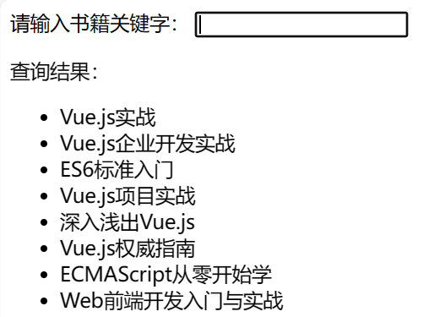
图7-2 书籍查询效果

代码如下:
<!-- 生命周期函数 -->
<template>
请输入书籍关键字：
<input type="text" v-model="state.mytext" />
<p></p>
查询结果：
<ul>
<li v-for="(item, index) in computedList" :key="index">
{{ item }}
</li>
</ul>
</template>

<script setup>
import { reactive, onMounted,computed } from 'vue'
const state = reactive({
mytext: '',
list: []
})
onMounted(() => { //生命周期函数onMounted,经常在该函数中获取组件所需要的数据
fetch('/src/assets/test.json') //利用fetch从test.json中异步获取数据
.then(res => res.json())
.then(res => {
state.list = res.list //res.list即获取到的数据
console.log(state.list) //可以在控制台下查看获取的数据
})
})
const computedList = computed(() => { //根据关键字，计算查询结果
const newlist = state.list.filter(item => item.includes(state.mytext))
return newlist
})
</script>
运行组件，理解红色代码的含义。
思考：(1)生命周期函数onMounted()的作用。
(2)计算属性computedList的作用。
(二) 在实验七作业文件夹下利用Vite构建Vue项目code2，，如果构建不成功直接在老师构建好的code2项目中完成如下实验内容，在VScode软件中打开项目code2，创建组件，掌握组件的注册与引用。
步骤1：将src/style.css文件下的全局样式清空，清空App.vue组件的代码，删除src/components下的的HelloWorld.vue组件。
步骤2：在src/components文件下创建ComA.vue组件，代码如下：
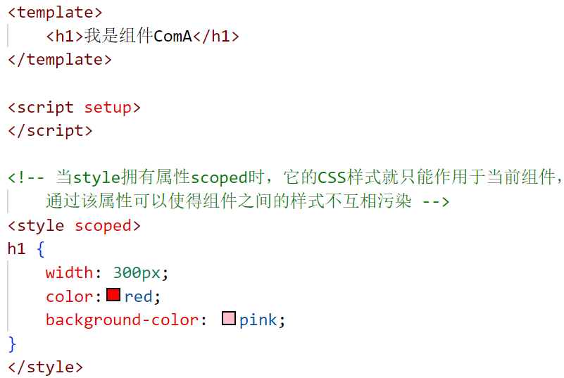
步骤3：在src/components文件下创建ComB.vue组件，代码如下：
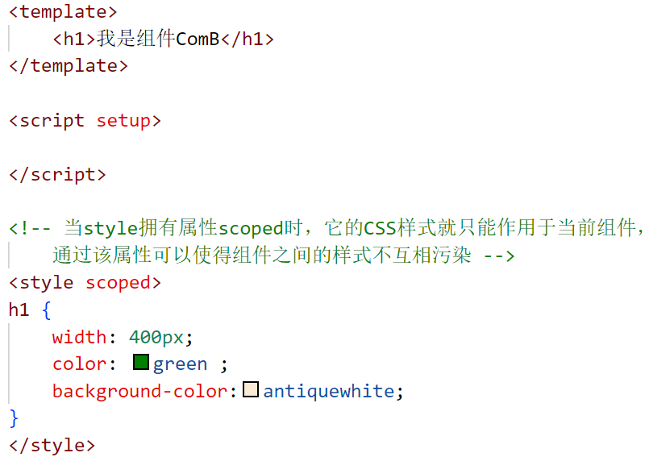
步骤4：在src/components文件下创建ComC.vue组件，代码如下：
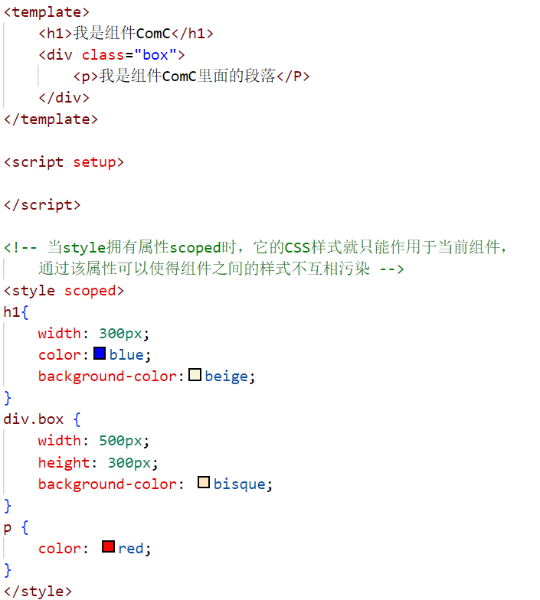

步骤5：在main.js中将ComA.vue与ComB.vue组件注册为全局组件，修改main.js代码如下：
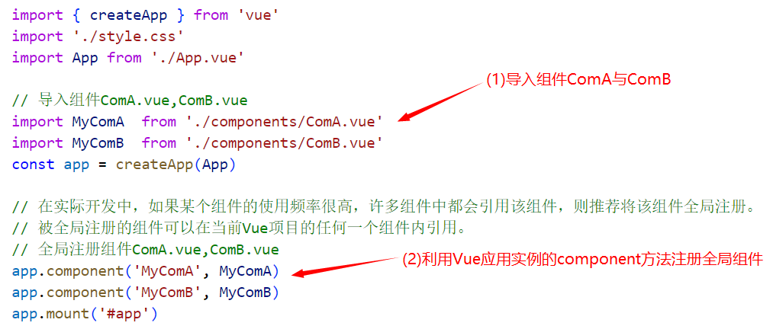
步骤6：在App.vue组件中引用ComA.vue与ComB.vue 组件，App.vue组件代码如下：
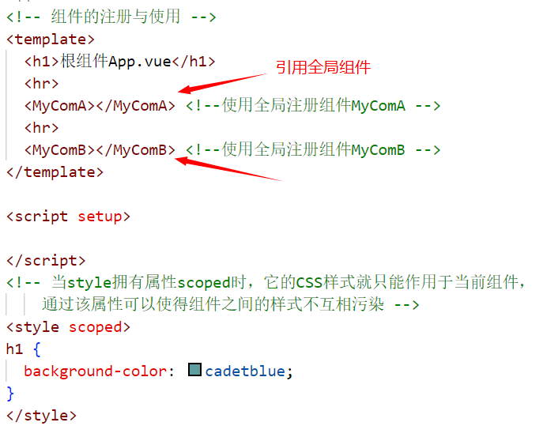
步骤7：运行项目code2,看效果，理解全局组件的注册与引用。
步骤8：将ComC组件注册为App.vue组件的局部组件，并在App.vue组件中引用ComC.vue，修改 App.vue组件代码如下：
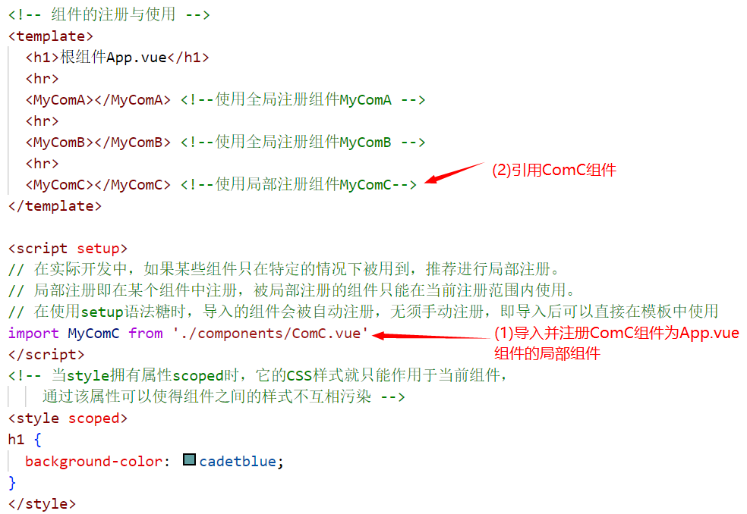
步骤8：运行项目code2,看效果，理解局部组件的注册与引用。
步骤9：在ComC.vue组件中引用全局组件ComA.vue，修改ComC.vue组件的模板代码如下：
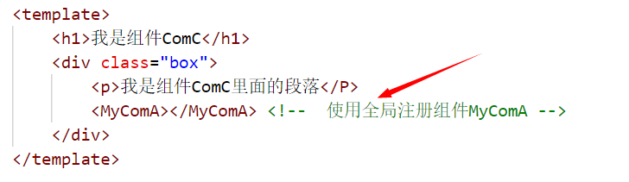
运行项目code2,看效果，理解全局组件与局部组件的注册与引用。
步骤10：依次删除App.vue、ComA.vue、ComB.vue、ComC.vue组件中style标签中scoped属性，运行项目，看效果，理解scoped的作用——解决样式冲突。
(三) 在实验七作业文件夹下利用Vite构建Vue项目code3，，如果构建不成功直接在老师构建好的code3项目中完成如下实验内容，在VScode软件中打开项目code3，创建组件，实现如下图所示效果，掌握组件的注册与引用。
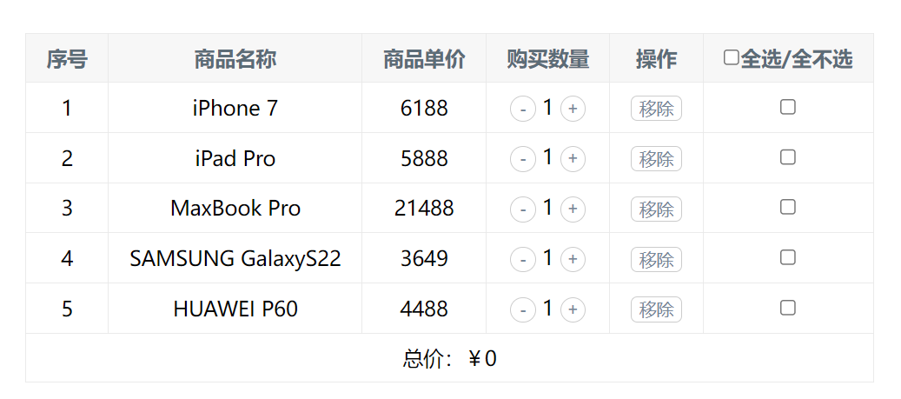
图7-3项目运行效果
在该页面中可以完成如下功能：
- 单击每行后面的“移除”按钮可以删除相应的行。
- 单击“-”与“+”按钮可以修改购买数量。
- 利用jQuery完成“全选/全不选”复选框与下面复选框的联动效果。
- 计算用户选中商品的总价格。
步骤1：将src/style.css文件下的全局样式清空，清空App.vue组件的代码，删除src/components下的的HelloWorld.vue组件。
步骤2：在src/components文件夹下创建Shop.vue文件，代码如下。
<template>
<h1>商品列表展示-软工XX班XXX</h1>
<table>
<thead>
<tr>
<th>序号</th>
<th>商品名称</th>
<th>商品单价</th>
<th>购买数量</th>
<th>操作</th>
<th>
<input type="checkbox" id="checkBoxAll" @click="all" />全选/全不选
</th>
</tr>
</thead>
<tbody>
<tr v-for="(item, index) in list" :key="item.id">
<td>{{ index + 1 }}</td>
<td>{{ item.name }}</td>
<td>{{ item.price }}</td>
<td>
<button class="btn" @click="sub(item.id)">-</button>
{{ item.count }}
<button class="btn" @click="add(item.id)">+</button>
</td>
<td>
<button class="btns" @click="del(item.id)">移除</button>
</td>
<td>
<input type="checkbox" name="list" @click="each" />
</td>
</tr>
</tbody>
<tfoot>
<tr>
<td colspan="6">总价：￥0</td>
</tr>
</tfoot>
</table>
</template>

<script setup>
import { reactive,ref } from 'vue';
const list = reactive([
{ id: 1, name: "iPhone 7", price: 6188, count: 1, },
{ id: 2, name: "iPad Pro", price: 5888, count: 1, },
{ id: 3, name: "MaxBook Pro", price: 21488, count: 1, },
{ id: 4, name: "SAMSUNG GalaxyS22", price: 3649, count: 1, },
{ id: 5, name: "HUAWEI P60", price: 4488, count: 1, }
])
</script>
<style scoped>
h1{text-align: center;}
table {
border: 1px solid #e9e9e9e9;
border-collapse: collapse;
border-spacing: 0;
margin: 0 auto;
}

th,
td {
padding: 8px 16px;
border: 1px solid #e9e9e9e9;
}

th {
background: #f7f7f7;
color: #5c6c77;
font-weight: 600;
white-space: nowrap;
}

.btn {
width: 20px;
height: 20px;
border-radius: 50%;
border: 1px solid #cccccc;
background: #ffffff;
color: #778899;
}

.btns {
width: 50px;
height: 20px;
border-radius: 5px;
border: 1px solid #cccccc;
background: #ffffff;
color: #778899;
line-height: 20px;
}
</style>
步骤3：打开App.vue文件，在App.vue组件中导入、注册并使用Shop组件，代码如下所示，运行项目，效果如图7-4所示。
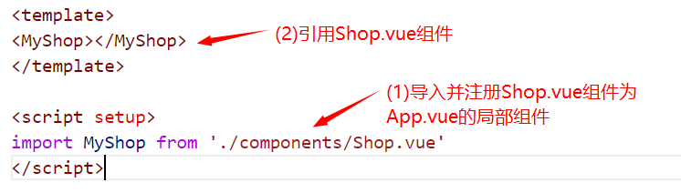
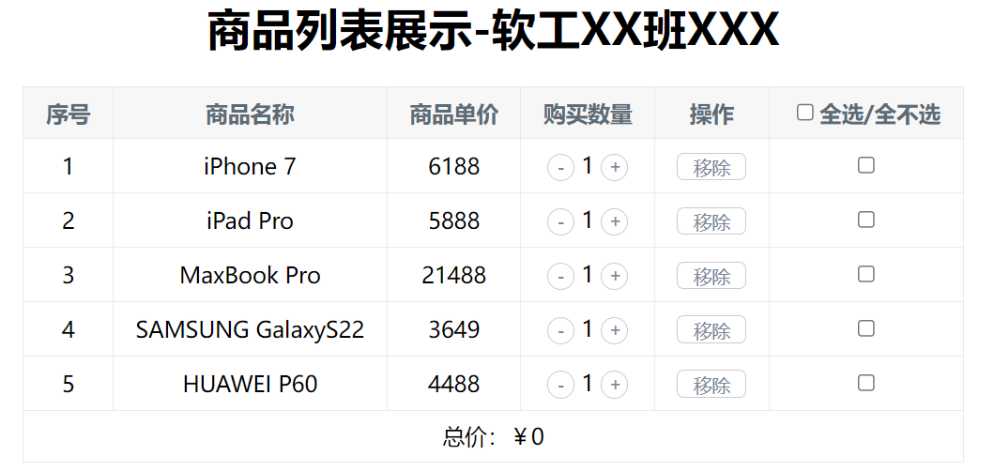
图7-4 项目初始效果

步骤4：完成“移除”按钮、“-”和“+”按钮的功能。 在Shop.vue组件的script标签中添加相应的方法，运行项目，看效果。
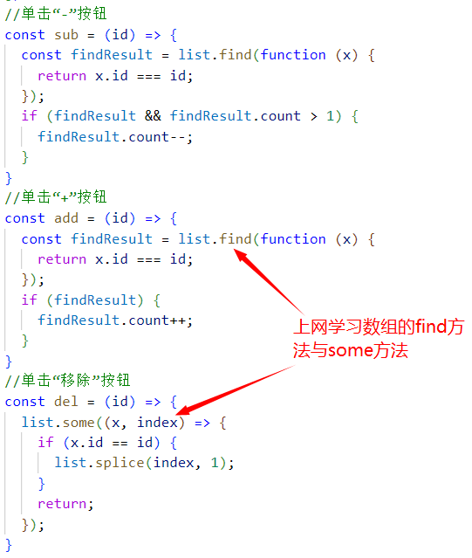
步骤5：利用jQuery完成“全选/全不选”复选框与下面复选框的联动效果，此时需要安装jquery。安装方法为单击VScode终端右侧的加号新建终端，输入命令：
npm install jquery命令，然后回车
安装完成后，删除该终端。
步骤6：在Shop.vue组件的script标签中，添加如下代码，导入jquery，保存文件。
<script setup>
import $ from "jquery"
……
}
</script>
步骤7：在Shop.vue组件的script标签中添加如下方法。保存看页面效果。如果效果没有出来，可以在终端执行两次“Ctrl+c”命令停止项目运行，然后重新执行npm run dev再次运行项目。
//“全选/全不选”复选框控制下面复选框
const all = () => {
const flag = $("#checkBoxAll").prop("checked");
$("[name='list']").prop("checked", flag);
}
//下面复选框控制“全选/全不选” 复选框
const each = () => {
if ($("[name='list']:checked").length == $("[name='list']").length)
$("#checkBoxAll").prop("checked", true);
else $("#checkBoxAll").prop("checked", false);
}
步骤8: 利用计算属性计算用户选中商品的总价格。修改在Shop.vue组件中script标签中代码如下：
<script setup>
……
import { reactive, ref} from 'vue'
…..
//计算总价
const totalPrice = ref(0)
const total = () => {
var t = 0;
list.forEach(function (item, index) {
if ($("input[name='list']").eq(index).is(":checked"))
t += item.price * item.count;
})
totalPrice.value = t;
}
}
并在其他的sub()、add()、del()、all()、each()方法中添加total()调用该方法。
步骤9:修改Shop.vue组件中的模板代码如下：
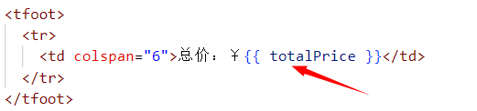
到此整个项目功能完成，运行项目。
思考：如果不利用jquery实现“全选/全不选”功能，可以在数组中每个元素中添加一个属性与页面的复选框进行v-model数据绑定，那么如何修改代码，实现“全选/全不选”功能呢？
五、实验代码提交作业要求。
(一)每一个自己定义的组件中显示自己的班级和姓名信息，如果没有互评时直接扣5分。
(二)将实验七作业代码文件夹中code1、code2、code3项目中的node_modules文件夹删除后，压缩实验七作业代码文件夹上传。
(三)实验七作业代码文件夹中文件如下图7-5所示。
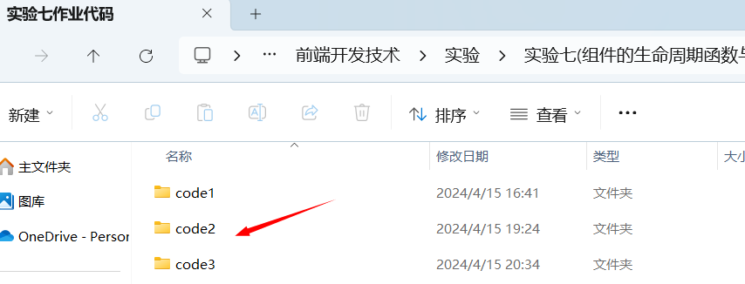
图7-5文件结构

